Буюк-Дере
Буюк-Дере – т.е. большая долина – приморская деревня, лежащая на европейском берегу Босфора вблизи входа в него из Черного моря, в глубине обширного залива, при устье широкой долины (откуда и самое имя его), составляет любимое летнее местопребывание для части дипломатических представителей европейских государств в Константинополе. Расположенная вдоль берега, эта деревня делится на две половины: изящную верхнюю, с широкой набережной, вдоль которой тянутся красивые дачи (между ними и летний дом русского посольства) и нижнюю, населенную греками и армянами.
В Буюкдере растет одно из древнейших деревьев с установленным возрастом – платан. Высота его 50 метров, окружность ствола 42 м, диаметр ствола — 13,4 метра, а возраст — более 2300 лет.
После эвакуации их Египта на английском пароходе "City of Oxford» часть младших кадет ДОНСКОГО КАДЕТСКОГО КОРПУСА была переведена в образованный в Буюк-Дере в рамках английской школы – отделение Russian School
В местечке Буюк-Дере, куда были направлены младшие кадеты корпуса, находилась летняя резиденция русского посольства, раскинувшаяся на самом берегу пролива. Кадетам объявили, что они теперь являются учениками британской школы и после этого отвели в здание посольства, где первую ночь они провели в большом холле, расположившись на одеялах на каменном полу.
В первые же часы пребывания в школе после очень скудного ужина кадеты устроили «бенефис». К этому времени нервы кадет были напряжены до предела. Они с трудом пережили расформирование корпуса и расставание со своими товарищами, приказ о снятии кадетской формы, переезд на новое место. Когда же на ужин они получили два небольших биточка и кусок хлеба вместо пайка английского солдата, который они получали в Египте, нервы кадет не выдержали. Они орали, стучали вилками и ножами по тарелкам. Англичане действовали решительно. Прежде всего, они приступили к порке тех, кого считали зачинщиками. Пороли жестоко. Поркой дело не закончилось. Часть кадет исключили из школы и отправили в Европу. Те, кто остались, были вынуждены подчиниться порядкам, установленным англичанами.
В итоге Донской императора Александра III кадетский корпус был расформирован англичанами в 1922 г.

Русские и советские памятники и мемориалы

ЦЕРКОВЬ СВВ. РАВНОАПП. ЦАР. КОНСТАНТИНА И ЕЛЕНЫ. Буюкдере (Турция).
Курортный поселок Буюкдере (тур.: большая долина) на европейском берегу Босфора, близ Стамбула, с начала XIX в. превратился в престижное дачное место, где расположились посольские резиденции:
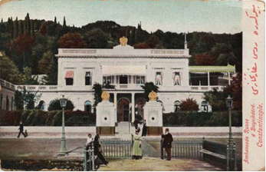
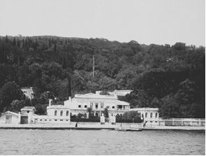

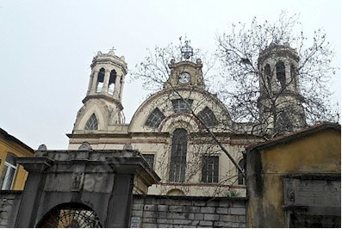
В подаренном султаном российскому посольству месте возникла дача, где в 1818 была устроена домовая церковь.
Инициатором строительства стал посланник граф Г. А. Строганов, горячий защитник православных подданных Османской империи: выбранное им посвящение церкви указывало на христианские истоки Стамбула-Константинополя. Церковь в Буюкдере окормляли священники при посольстве, и первым из них стал иеромонах Мелхиседек из Александро-Невской лавры. Богослужения шли с перерывами, из-за частых разрывов дипломатических отношений России и Турции.
В 1867 по почину служившего в Стамбуле архимандрита Антонина (Капустина) и при поддержке посланника графа Н. П. Игнатьева церковь была перестроена и вновь освящена. Так возник русский «погост» на Босфоре, с небольшим кладбищем (не сохранилось).
В начале 1920-х в церкви постоянно шли богослужения при большом скоплении эмигрантов, однако с установлением дипломатических отношений Турции и Советской России посольская дача отошла к советской стороне и церковь была закрыта, также как и Никольская церковь при самом посольстве в Стамбуле. Долгое время используемая под различные хозяйственные нужды, церковь в 2009 была вновь освящена московским патриархом Кириллом вместе с константинопольским патриархом Варфоломеем.
В память о пребывании русского корпуса спасшего Турцию от нападения мамлюков был воздвигнут огромный обломок гранита «Москов-таш».
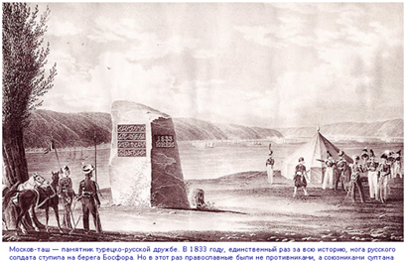
На памятнике есть две надписи: «1833 г. июня 25», и турецкие слова:
«На это поле приходили гостями русские войска и ушли;
Этот скалистый камень пусть будет напоминанием о том!
Подобно ему, да будет нерушимо согласие между обеими державами.
Пусть весть об этом распространят друзья!»

Эта дружественная надпись служит напоминанием о заключенном тогда союзном договоре. Два раза русские подходили к Стамбулу, и среди народа Турции, якобы бытует предание, что они придут и в третий раз, чтобы навсегда овладеть Царьградом, и случится это в праздник... Памятник сохранился и в настоящее время находится на территории турецкой военной базы.
После вступления летом 1914 года Османской империи в Первую мировую войну на стороне Германии и Австро-Венгрии российское посольство покинуло страну, а посольские храмы были закрыты. Во время войны вблизи здания посольства были погребены моряки с погибшей в апреле 1917 года российской подводной лодки «Морж».
В конце гражданской войны в России, осенью 1920 года в Константинополь (с 1930 года Стамбул) и его пригороды из Крыма были эвакуированы остатки армии Врангеля П.Н. с присоединившимися к ним большим количеством гражданского населения (50 000 из них высадились в Константинополе), ещё около 5 000 человек вместе эскадрой далее отплыли в Бизерту (Тунис). Основная часть Русского Корпуса была размещена в местечке Галлиполи (совр. Гелиболу) откуда в течении 1921-1923 постепенно в организованном порядке переправлялись на Балканы.
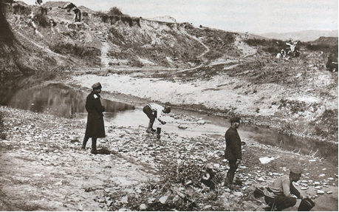
Речка Буюк-дере, протекавшая по территории лагеря Русского Корпуса и города Галлиполи. Весна 1921 года.
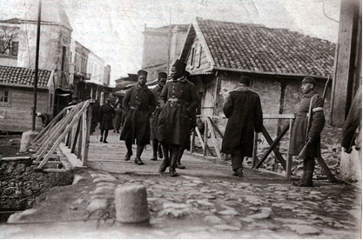
Русский солдат-часовой на мосту через речку Буюк-Дере
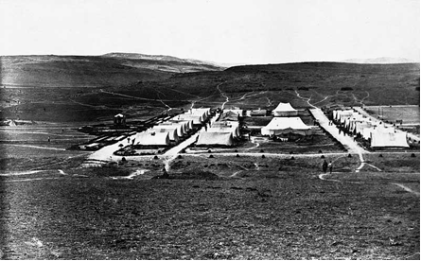
Полевой лагерь русского воинской части «корниловцев»
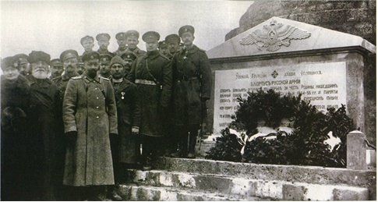
В 1920 году руками русских эмигрантов на территории городского кладбища в Галлиполи был возведен памятник – «русский курган» в память всех умерших на турецкой земле соотечественников- от белоэмигрантов до запорожских казаков.
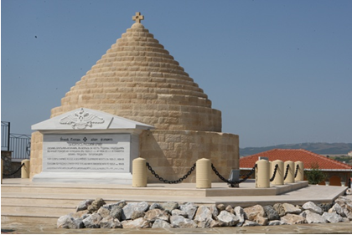
Этот памятник был разрушен землетрясением 1949 года, но в 2008 году усилиями энтузиастов поддержанных представителями российского правительства был вновь восстановлен.

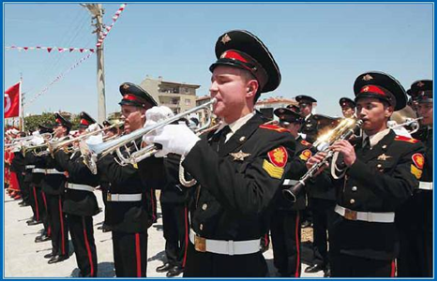
И на его открытии выступала группа кадетов Московского военно-музыкального училища.

